
الهيئة الملكية للجبيل وينبع
الهيئة الملكية بينبع
إدارة تطوير الموارد البشرية

برنامج التدريب التعاوني
نموذج صرف المكافأة الشهرية
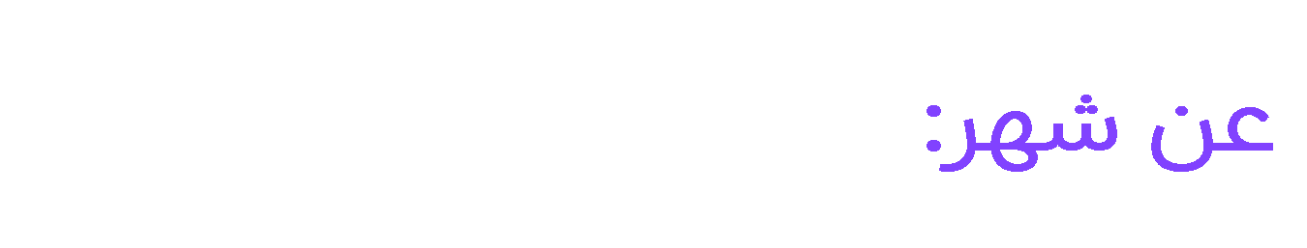


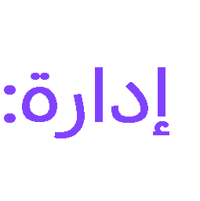
لطلاب التدريب التعاوني
نوفمبر وديسمبر
وكالة البحوث و التنمية الصناعية / مصادر التعلم
رقم الحساب (أيبان) |  |  |  |  |  |  |  |  |  |  |  |  |  |  |  |  |  |  |  |  |  |  |  | اسم البنك | الفرتة احملتسبة للمكافأة  يوم / شهر |  | عدد أيام الغياب  (إن وجد) | أسم المتدرب | م
S | A | 2 | 8 | 8 | 0 | 0 | 0 | 0 | 3 | 2 | 7 | 6 | 0 | 8 | 0 | 1 | 6 | 0 | 1 | 6 | 9 | 8 | 8 | الراجحي | الى 03/11  الى 11/12 | من 1/11  من1/12 | لا يوجد | عبدالله بن سامي المغامسي | 1
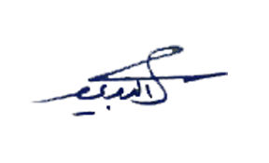
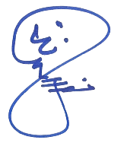
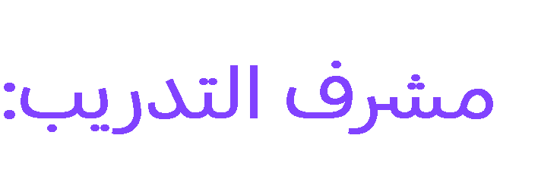
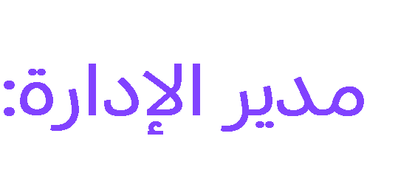
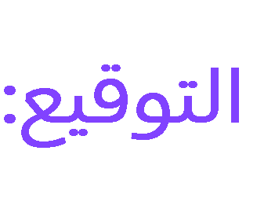

د/ سوزان الدوبي
نواف بن شالح العتيبي

